**پیام تبریک مدیر محترم گروه به دانشجویان جدید الورود**

حضور دانشجویان جدید الورود مقطع تحصیلات تکمیلی (کارشناسی ارشد) را به گروه میکروب شناسی پزشکی دانشگاه علوم پزشکی ایلام تبریک عرض می نمایم.

بدیهی است راهیابی شما دانشجویان عزیز به این دانشگاه، در بین شرکت­کننده­گان در آزمون کارشناسی ارشد ، نشان از برتری و نخبگی شماست. بنابراین انتظار می رود حضور و نقش فعال و موثر شما در گروه، بتواند به دانش افزایی و تولید علم کاربردی در حیطه­های پژوهشی مرتبط با رشته میکروب شناسی پزشکی بیانجامد. لذا در این راستا بر رعایت نکات زیر ، تاکید می نمایم :

1-اخلاق مداری ، نظم و انضباط و تعامل با سایر دانشجویان و کلیه اعضای محترم گروه

2- التزام به رعایت پوشش حرفه­ای ( دستورالعمل دانشگاهی )

3- مشارکت فعال و موثر در حیطه­های پژوهشی مرتبط با نیازها و اهداف گروه

4- کسب مهارت و توانمندی های لازم با فراگیری اجزاء آموزشی و پژوهشی از جمله :

4-1- حضور  فعال در کارگاه­های تخصصی

4-2- آشنایی با نرم افزار­های مورد نیاز مرتبط با رشته تخصصی

4-3- آشنایی با موتو­ر­های جستجوگر ، سایت­ها ، بانک­های اطلاعاتی و ناشرین مرتبط با رشته تخصصی

4-4- آشنایی با سایر سازمان­ها و موسسات همکار مرتبط با حیطه میکروب شناسی پزشکی

**با آرزوی سلامتی و موفقیت­های روز افزون شما**

لینک اطلاعیه ثبت نام دانشجویان کارشناسی ارشد:

<http://education.medilam.ac.ir/%D8%A7%D8%B7%D9%84%D8%A7%D8%B9%DB%8C%D9%87-%D8%A2%D8%B2%D9%85%D9%88%D9%86-%D8%A7%D8%B1%D8%B4%D8%AF-98>

**جدول زمان بندی ارائه دروس برای دوره کارشناسی ارشد گروه میکروب شناسی پزشکی**

|  |  |  |  |  |
| --- | --- | --- | --- | --- |
| **لیست واحدهای دانشجویان کارشناسی ارشد میکروب شناسی پزشکی - ترم اول** | | | | |
| ردیف | نام درس | تعداد واحد نظری | تعداد واحد عملی | جمع واحد |
| 1 | تکنولوژی اطلاع رسانی (IT)  (جبرانی) | 1 | 1 | 2 |
| 2 | ساختمان وفیزیولوژی میکرو ارگانیسم ها  (اختصاصی اجباری) | 2 | - | 2 |
| 3 | ارتباط میکرو ارگانیسم ها و میزبان  (اختصاصی اجباری) | 1 | - | 1 |
| 4 | بیولوژی سلولی مولکولی یوکاریوت ها و پروکاریوت ها  (اختصاصی اختیاری) | 2 | - | 2 |
| 5 | قارچ شناسی پزشکی  (اختصاصی اجباری) | 5/0 | 5/0 | 1 |
| 6 | ژنتیک میکرو ارگانیسم ها  (اختصاصی اجباری) | 1 | - | 1 |
| 7 | روش تحقیق در علوم پزشکی  (جبرانی) | 2 | - | 2 |
| 8 | انگل شناسی پزشکی  (اختصاصی اجباری) | 5/0 | 5/0 | 1 |
| 9 | ایمنی و کنترل کیفی در آزمایشگاه  (جبرانی) | 1 | 1 | 2 |
|  | جمع واحد | 11 | 3 | 14 |

**آرایش دروس دانشجویان کارشناسی ارشد میکروب شناسی طبق کوریکولوم1399**

|  |  |  |  |  |
| --- | --- | --- | --- | --- |
| **لیست واحدهای دانشجویان کارشناسی ارشد میکروب شناسی پزشکی - ترم دوم** | | | | |
| ردیف | نام درس | تعداد واحد نظری | تعداد واحد عملی | جمع واحد |
| 1 | سمینار  (اختصاصی اجباری) | 1 | - | 1 |
| 2 | باکتری شناسی تشخیصی مولکولی  (اختصاصی اجباری) | - | 2 | 2 |
| 3 | ویروس شناسی پزشکی  (اختصاصی اجباری) | 5/1 | 5/0 | 2 |
| 4 | **باکتری شناسی تشخیصی1**  (اختصاصی اجباری) | - | 1 | 1 |
| 5 | ایمونولوژی بیماری های عفونی  (اختصاصی اختیاری) | 5/1 | 5/0 | 2 |
| 6 | بیوانفورماتیک مقدماتی  (اختصاصی اختیاری) | 1 | 1 | 2 |
| 7 | آنتی بیوتیکها و عوامل ضد میکروبی  (اختصاصی اجباری) | 5/1 | 5/0 | 2 |
| 8 | **باکتری شناسی بالینی 1**  (اختصاصی اجباری) | 2 | - | 2 |
|  | جمع واحد | 5/8 | 5/5 | 14 |

|  |  |  |  |  |
| --- | --- | --- | --- | --- |
| **لیست واحدهای دانشجویان کارشناسی ارشد میکروب شناسی پزشکی - ترم سوم** | | | | |
| ردیف | نام درس | تعداد واحد نظری | تعداد واحد عملی | جمع واحد |
| 1 | **باکتری شناسی بالینی 2**  (اختصاصی اجباری) | 2 | - | 2 |
| 2 | کارآموزی در بیمارستان  (اختصاصی اجباری) | - | 2 | 2 |
| 3 | **باکتری شناسی تشخیصی 2**  (اختصاصی اجباری) | - | 1 | 1 |
| 4 | **نرم افزارهای آمار حیاتی**  (جبرانی) | - | 2 | 2 |
| 5 | **اصول و مبانی مدیریت خطر حوادث و بلایا** | 1 | 1 | 2 |
|  | جمع | 3 | 6 | 9 |

|  |  |  |  |  |
| --- | --- | --- | --- | --- |
| **لیست واحدهای دانشجویان کارشناسی ارشد میکروب شناسی پزشکی - ترم چهارم** | | | |  |
| ردیف | نام درس | تعداد واحد نظری | تعداد واحد عملی | جمع واحد |
| 1 | پایان نامه | - | - | 7 |

تعداد واحدهای اختصاصی اجباری: 21 واحد

تعداد واحدهای اختصاصی اختیاری: 6 واحد

تعداد واحدهای جبرانی: 10 واحد

پایان نامه: 7 واحد

**جمع واحدها: 44 واحد**

**شماره آموزش دانشکده برای برای تاریخ و نحوه انتخاب واحد: 08432227148**

**شماره تحصیلات تکمیلی دانشکده جهت راهنمایی های لازم: 09188416398**

**تلفن: 2227107-0843**

**فاکس: 2227136-0843**

**کد پستي: 77143-69391**

**آدرس دانشگاه: ايلام، بلوار پژوهش، بانگنجاب، دانشگاه علوم پزشکي ايلام، حوزه معاونت آموزشي و تحقیقات و فن آوری، دانشکده پزشکي، گروه ميکروب شناسي**

**مقررات حضور در آزمایشگاه گروه میکروب شناسی**

**مقررات کار در آزمایشگاه میکروب شناسی بسار ساده ولی در عین حال بسیار سخت می باشد. ساده از این لحاظ که موارد کاملا مشخص و واضح می باشد. سخت برای کسانی که رعایت نکات ایمنی و بهداشتی برایشان ممکن نیست .**

**۱**- تمام افراد هنگام حضور در آزمایشگاه باید از روپوش مخصوص و تمیز استفاده کنند و در هنگام لزوم از وسایل محافظت کننده مانند دستکش ، عینک و پیش بند بهره بگیرند.

۲ – روپوش و البسه مشابه باید هنگام خروج از آزمایشگاه تعویض گشته ، دقت شود که موقع غذا خوردن و استراحت، روپوش و پیش بند و سایر البسه محافظت کننده آزمایشگاه بر تن نباشد.

3 . قبل از کار با هر دستگاه، بروشور مربوطه به نحوه کار با آن دستگاه را مطالعه نمائید و نکات توصیه شده را مدنظر قرار دهید.

4 . در هر بار استفاده از هر دستگاه، نام خود و تاریخ استفاده از آن دستگاه را ثبت نمائید و پس از اتمام کار، حتما دستگاه را به حالت اولیه برگردانید و داخل دستگاه را بطور کامل نظافت نمائید ( بویژه سانتریفیوژ یخچال دار را عاری از رطوبت نمائید).

5 . در صورت نیاز به مواد شیمیایی عمومی در آزمایشگاه، آن را از کارشناسان آزمایشگاه بخواهید و خود شخص اقدام نفرماید.

6. پس از استفاده از وسایل عمومی آزمایشگاه حتما آن را در جای اولیه قرار دهید و از قرار دادن آن در کمدهای شخصی خود جدا خودداری نمائید.

7 . محدوده کاری خود را مرتب نگه دارید و پس از اتمام کار میز را کاملا تمیز و مرتب کنید.

8 . در صورت برداشت مواد با وسایل شخصی از داخل یخچال و یا فریزر از بسته بودن کامل درب و حفظ دمای پایه یخچال اطمینان حاصل کنید.

9 . برای کار با برخی دستگاه ها از جمله PCR،و سانتریفیوژ یخچال دار با کارشناسان هماهنگی لازم را انجام دهید.

10 . پس از اتمام فعالیت در آزمایشگاه (حین خروج) از خاموش بودن دستگاه­ها و لامپ­های اضافه، همینطور قسمت کارکرد یخچال­ها اطمینان حاصل نمائید.

11 . دانشجویان حق ورود به انبار آزمایشگاه را ندارند، چنانچه ماده یا وسیله عمومی نیاز دارند از کارشناسان مربوطه درخواست نماید که در صورت لزوم در اختیار وی قرار دهند.

**رعایت بهداشت در آزمایشگاه میکروب شناسی**

**12**-نمونه هایی که به آزمایشگاه ارسال می گردد، حاوی تعداد و انواع نامشخصی از میکروارگانیسمها می باشند که باید آنها را خطر بالقوه محسوب کرد، از این رو برای دریافت نمونه، بهتر است محل جداگانه ای در نظر گرفته شود. این محل می تواند قسمتی از اتاق آزمایشگاه باشد که به قدر کافی روشن و میز و وسایل مورد استفاده در آن از جنس قابل شستشو و تمیز کردن است. وجود دستشویی در محل دریافت نمونه ضروری است. در صورتی که ظروف حاوی نمونه نشت می کند، باید پس از سترون کردن آنها را دور انداخت.

**13**-هنگام سترون کردن سوزن کشت در روی شعله باید توجه داشت که امکان انتشار میکروارگانیسمها در اثر حرارت شعله وجود دارد، از این رو با حرکت دادن تدریجی سوزن از قسمت سر و شعله به قسمت گرم آن از این پدیده باید جلوگیری کرد.

**وقوع حادثه در آزمایشگاه میکروب شناسی**

14-در موقوع وقوع هر حادثه ای در وهله اول باید حفظ سلامتی فرد یا افراد مصدوم یا در معرض خطر نخستین هدف باشد. کمکهای اولیه و اختصاصی پزشکی را باید در نظر داشت و از حرکت دادن شخص مصدوم حتی الامکان جلوگیری کرد، مگر اینکه فرد مصدوم در معرض خطر دیگری مانند آتش گرفتگی یا خفگی به وسیله گازهای سمی باشد، یا اینکه مطمئن باشید که حرکت دادن صدمه بیشتری به فرد نمی زند.

15-پتری ویش دارای حداقل ۸۵ میلیمتر قطر داخلی و ۱۲ میلیمتر عمق هستند. سطوح داخلی و خارجی این ظروف باید بدون ضایعه یا خراش و حباب باشد. ظروف پتری از شیشه و یا پلاستیک مناسب ساخته می شوند و باید دارای کف صاف باشد.

16-بطریهایی از جنس بورو سیلیکات با درپوش پیچ دار یا سر بطریهای لاستیکی به گنجایش ۱۵۰ میلی لیتر مورد استفاده قرار می گیرند. برای جلوگیری از تراوش مایع از درپوشهای پیچ دار می توان از واشرهای مناسب و غیرقابل نفوذ استفاده کرد. بطریهای تهیه رقت را در حجم ۱(+/-)۹۹ میلی لیتر می توان با مواد مناسب یا وسیله ای که پاک نشود علامت گذاری کرد. برای از بین بردن باقیمانده مواد و مایعات از دربهای لاستیکی مخصوص بطری،لوله یا سایر ظروف، باید ابتدا آنها را در آب معمولی با حرارت C ْ۸۲ و یک ماده پاک کننده تمیز کرد.

**سترون کردن**

**17**-استعمال بخار اتیلن اکساید تحت اثر فشار، در دستگاه مخصوص آن که شبیه اتوکلاو تغییر یافته است صورت میگرد. اتیلن اکساید برای عناصر ویروسی ، سلول باکتریها و قارچها و بیشتر اندوسپور باکتریهای مقاوم به حرارت به شدت سمی است. به عنوان عامل سترون کننده، آن را به راحتی می توان در دستگاه مخصوصش ، به کار برد و نسبتاً ارزان می باشد. اتیلن اکساید برخلاف بیشتر مواد شیمیایی سمی روی موادی که سترون می شوند به نسبت کمتری اثرخراب کننده و زیان آور دارد. باقیمانده آن را هم می توان به راحتی با هوا دادن خارج کرد. اگر چه گاز اتیلن قابل اشتغال است ولی مخلوط ۱۰% اتیلن اکساید و ۹۰% کربن دی اکساید و یا اختلاط آن با فرئون نه تنها سترون کننده ای مؤثر است، بلکه غیرقابل اشتعال و غیر قابل انفجار هم می باشد. عیوب آن عبارت است از ، مدت طولانی کاربرد آن برای سترون کردن، واکنش آن با محتویات محیط های کشت و بعضی از مواد پلاستیکی، و باقیمانده اتیلن اکساید که بعد از سترون کردن باید آن را به وسیله هوادادن از محیط خارج کرد.

**محل برگزاری کلاس های عملی آزمایشگاه میکروب شناسی:**

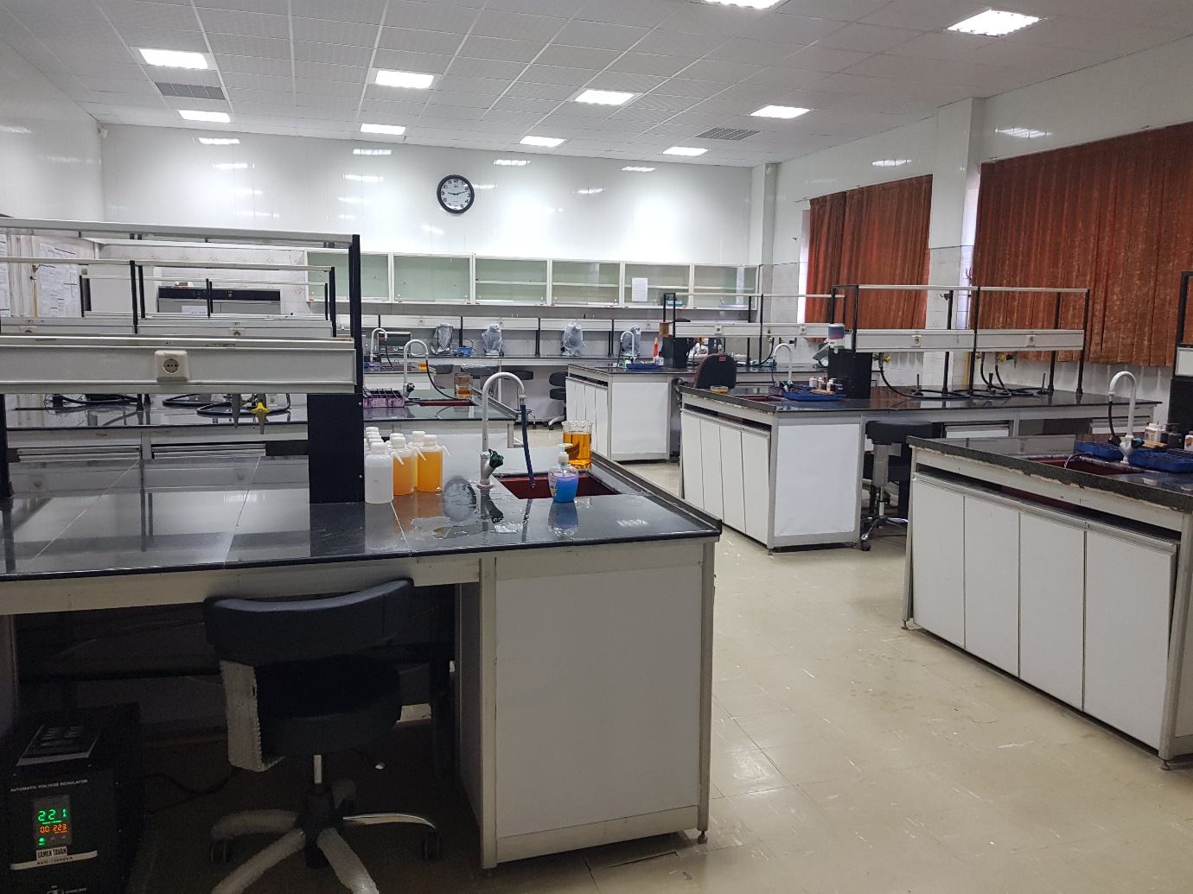

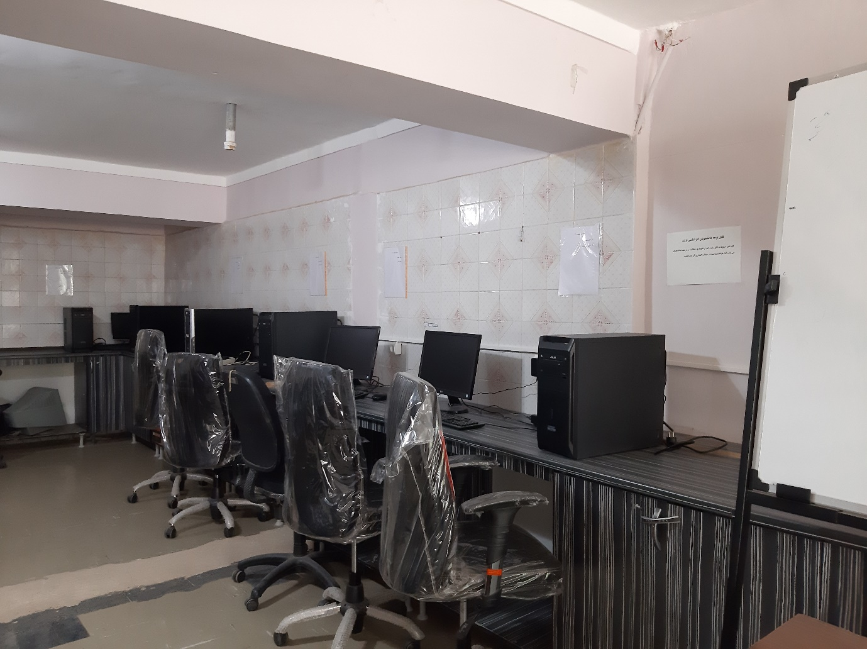**سایت دانشجویان کارشناسی ارشد میکروب شناسی:**

**بخش تحقیقاتی آزمایشگاه میکروب شناسی:**

